4 家庭安全用电
第1讲 家庭电路的组成
[学习目标]
- 理解家庭电路的组成、家庭电路的连接、家庭电路的故障分析

家庭电路的各部分的作用
- 进户线：进户线有两条，一条是 ，也叫 ，一条是 。火线与零线之间的电压是 。火线与地面间的电压为 ；正常情况下，零线之间和地线之间的电压为 V。
- 电能表：装在家庭电路的 上，这样才能测出全部家用电器消耗的 。
- 总开关：即 或空气开关。安装在电能表后，控制整个电路的通断，以便检测电路更换设备。
- 保险丝：电路符号： 。
注意事项：不能用较粗的保险丝或铁丝、铜丝、铝丝等代替标准的保险丝。因为铜丝的电阻 ，产生的热量 ，铜的熔点高，不易熔断。
- 插座：连接家用电器，给家用电器供电。插座有 和 。
- 家庭电路的连接：各种用电器都是 接入电路的，插座与灯座是 的，控制各用电器工作的开关与用电器是 的。
- 插座的连接： （接地是将用电器的外壳与大地连接起来，这样若用电器的外壳漏电，可使电流通过地线流入大地，不致对人造成伤害，起到保护作用）。
- 开关、保险串联后接入 ，不能接入 。
- 螺口灯座的螺旋套只允许接在 上，绝不允许接在火线上。
- 测电笔（试电笔）：用来辨别 ；种类：钢笔式，螺丝刀式。
使用方法：手接触笔尾金属体，笔尖金属体接触被测导线，观察氖管是否发光（若发光则被测导线是火线）。
注意：使用时手指绝不能接触笔尖。

- 家庭电路的组成
- 家庭电路的组成部分：低压供电线（火线和零线）、电能表、总开关、保险丝、用电器、插座、灯座、开关等。
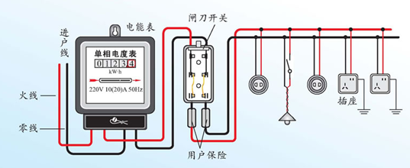
家庭电路组成
- 家庭电路中火线和零线之间的电压为220V，在正常情况下，零线和大地之间的电压为零，火线和大地之间的电压为220V。
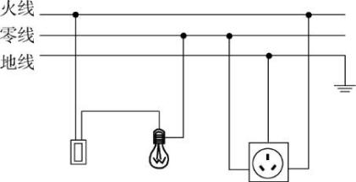
常见家庭电路的组成
- 家庭电路的连接、安装图的画法
- 家庭电路中有火线、零线和地线，单根保险丝接在火线上，开关接在火线上。
- 电灯的安装：零线、火线并排走，零线直接进灯座，火线通过开关进灯座。如果灯泡是螺丝口的，尾部中心接火线，螺旋套接零线。
- 插座的安装：两孔插座，左孔接零线，右孔接火线；三孔插座的左边的孔接零线，右边的孔接火线，中间的孔接地线，所以称为“左零右火中接地”。如果在插座上接保险丝，保险丝应接在火线上。
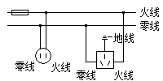 | 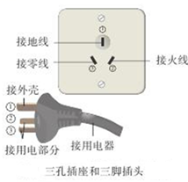

- 插座与插座之间是并联的，插座与电灯之间是并联的，各种电器之间是并联的。
- 保险丝：
- 材料：保险丝是由电阻率大、熔点低的铅锑合金制成的。（原因：保险丝电阻较大，使得电能转化为热的功率比较大，保险丝温度易升高，达到熔点后就自动熔断。）
- 工作原理：当过大的电流通过时，保险丝产生较多的热量使它的温度达到熔点，于是保险丝熔断，自动切断电路，起到保险作用。
- 保险丝规格：保险丝越粗，额定电流越大。
- 选择：保险丝的额定电流等于或稍大于家庭电路的最大工作电流。
- 连接：保险丝应串联在家庭电路的干路上，且一般只接在火线上。
- 测电笔 试电笔
- 结构：两个金属电极(笔尖金属体和笔尾金属体)、氖管、弹簧和一个阻值很大的电阻——高电阻等组成；
- 作用：辨别火线和零线；
- 使用方法：手要接触测电笔尾部的金属电极，如笔尖接触的是火线，氖管发光；如接触的是零线，则氖管不发光。
注意：手千万不能接触笔尖金属体，否则可能触电。
测电笔：用测电笔可以辨别火线和零线。使用时笔尖接触被测的导线，手必须接触笔尾的金属体。用测电笔测火线时氖管会发光；测零线时不会发光。
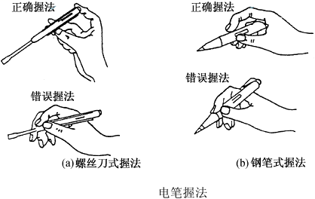

知识点一：家庭电路的组成
【探究重点】
家庭电路中各用电器是并联的。开关和用电器串联，开关必须串联在火线中。与灯泡的灯座螺丝口相接的必须是零线。
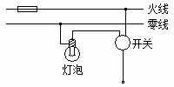
【例题精讲】
- 家庭电路中的以下要求与安全用电没有关系的是( )
A．电冰箱要使用三脚插头 B．家用电器必须并联连接
C．照明灯的开关要跟火线相连 D．保险丝要装在火线上
【巩固训练】
- (2021·江苏江苏·中考真题)家庭电路中，为保证用电器都能独立工作，各个用电器都是一端接零线，另一端接__________线，即这些用电器是___________联的。为了防止触电，用电器的金属外壳还必须接__________线。
知识点二：电能表读数
【探究重点】
注意最大工作电流、最大工作功率的判断
【例题精讲】
- (2021·贵州贵州·中考真题)暑假的下午，小红的妈妈在用电饭锅煮饭，小红看着电视节目。当他用遥控器将待机的空调开机时，家里的空气开关“跳闸”了，则“跳闸”的原因是同时工作的用电器______过大，根据家里空气开关上的铭牌，如图所示，小红建议爸爸妈妈应该更换______大一些的空气开关。
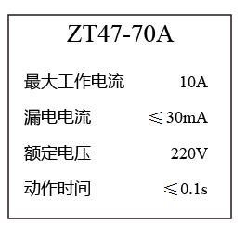
【巩固训练】
- 小明在家中进行综合实践活动“对家庭用电调查研究”。利用图中电能表来估测电饭锅的电功率，小明首先应______(填具体操作)，再将一只电饭煲接入电路正常工作。 小明发现电饭煲的插头上E略长一些，如上图所示，较长的那根插头E接的是______(选填：“火线”“零线”或“地线”)；电能表的转盘转过24转所需的时间刚好为1min，则这只电饭煲的额定功率是______W。 当她把家中空调也接入时，发现电能表表盘转得更快，此时电路中电流做功将______(选填“多”或“快”)一些。
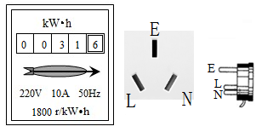
知识点三：测电笔
【探究重点】
- 试电笔是用来辨别火线和零线的工具．构造：由笔尖金属体、大电阻、氖管、弹簧和笔尾金属体等组成；
- 使用时，用手捏住笔尾金属体，将笔尖接触进户线，若碰到的是火线，则氖管发光；若笔尖接触的是零线，氖管就不会发光；
- 使用试电笔时，切不可用手直接接触笔尖金属体，这样人会触电；
- 检查电路故障时，用笔尖接触导线，若两根导线都不发光，表明火线断路；若两根导线都发光，表明零线断路．
【例题精讲】
- 为安全用电，家庭电路中的空气开关应装在______线上；空气开关“跳闸”后，受它控制的电路处于______(选填“短路”“断路”或“通路”)状态；验电笔______(选填“能”或“不能”)区分零线与接地线。
【巩固训练】
- 如图所示，测电笔正确的使用方法是 (选填”甲”或“乙”)，已知测电笔的电阻约为1.1×10⁶Ω，氖管和人体的电阻比它小得多，可以忽略，请你计算“220V 40W”灯泡正常工作时的电流约为正确使用测电笔时通过人体电流的 倍(结果保留到整数)。
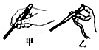
知识点四：家庭电路作图
【探究重点】
熟练掌握火线、零线的接法；注意串并联在家庭电路作图中的应用；注意小灯泡零线与火线的接法
【例题精讲】
- 用笔画线代替导线，将图中的拉线开关、电灯、熔断器和插座接入家庭电路中。要求：符合安全用电原则；熔断器控制插座；拉线开关控制电灯。
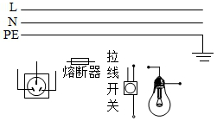
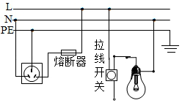
【巩固训练】
- 请完成如图所示电路图。要求∶①楼道灯由光控开关、声控开关和灯泡组成的自动控制电路，要求在光线较暗且有声音时才亮；②安装一个不受开关控制的三孔插座。
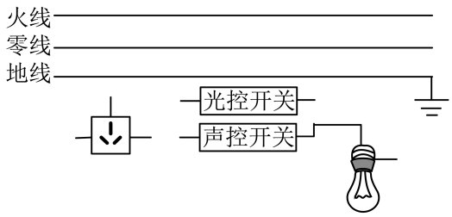

- 如图中的家庭电路元件，连接顺序正确的是( )。
A. 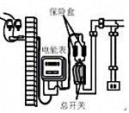B. 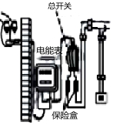C. 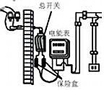D. 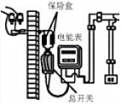
- 如图家庭电路连接正确，各元件均正常，有关说法正确的是( )
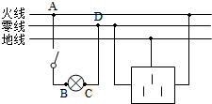
A．洗衣机接入三孔插座后电灯与洗衣机是串联的
B．因为线路有电阻，三孔插座接入大功率用电器会使灯亮度减弱
C．闭合开关时，B点或C点都能使验电笔氖灯发亮
D．家庭电路所有用电器工作时电路电阻最大
- 将电灯、开关和插座接入家庭电路中，接线正确的是( )
A．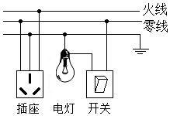B．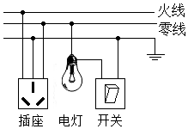C．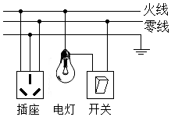D．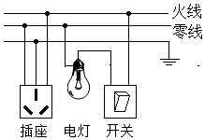

- (2020·四川绵阳市·中考真题)电冰箱、洗衣机等大功率家用电器的电源插头是三脚插头，如图所示。细心的小敏同学发现标“E”的插脚要稍长些，其作用是
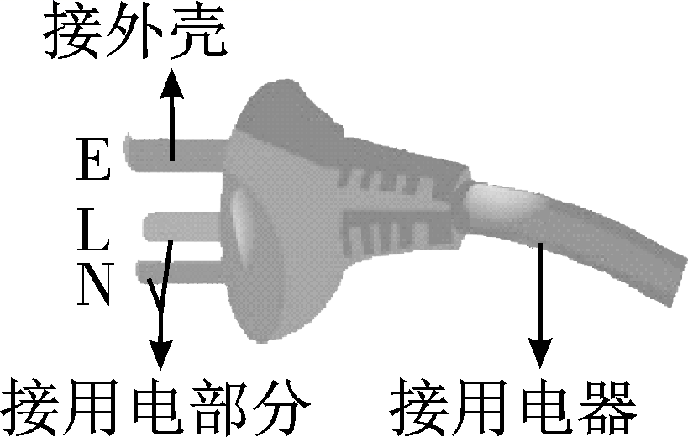
A．插插头时外壳先接地线，拔插头时外壳先离地线
B．插插头时外壳先接地线，拔插头时外壳后离地线
C．插插头时外壳后接地线，拔插头时外壳先离地线
D．插插头时外壳后接地线，拔插头时外壳后离地线
- 我国普通家用电冰箱的电源电压是 伏，它与其它家用电器应 联，电冰箱制冷时，电能转化为 能。
- 请根据安全用电原则在图中完成家庭电路。要求：熔断器保护三孔插座，开关控制灯泡。
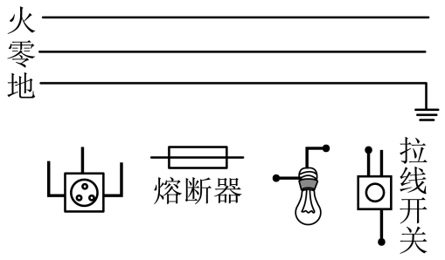
- (2021·贵州贵州·中考真题)根据下列要求，分别完成作图。
(3)如图为家庭照明电路，请用笔画线代替导线，将开关和灯接入电路中，要求两灯并联，且开关控制两灯。
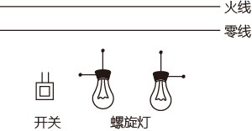
- 图中虚线框内是一台灯旋钮开关的内部电路简图，通过它可控制台灯的通断和亮度。请将电路图连接完整，使其符合安全用电的原则。
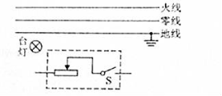

- (2020·广西柳州市·中考真题)在家里安装螺口灯泡的灯头时，灯头内的螺旋套应连按电源线的( )
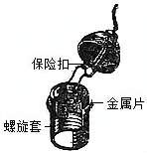
A．地线 B．火线 C．零线 D．火线和零线

- 下图所示，在家庭电路中，电路的连接和操作正确的是( )
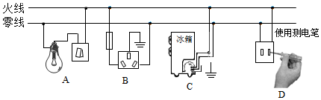
A．A B．B C．C D．D
- (2020·湖南株洲市·中考真题)图为试电笔的结构图。下列说法正确的是( )
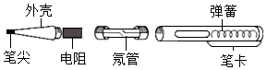
A．使用试电笔验电时手不能接触笔尖
B．使用试电笔时，若氖管发光，说明接触处与零线是连通的
C．使用试电笔验电时手不要接触笔卡
D．试电笔外壳是导体
- 某家庭电路如图所示，下列说法正确的是( )
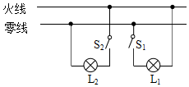
A．灯泡两端的电压是36V B．灯泡L₁和L₂串联
C．开关S₁的位置正确 D．开关S₂只控制灯泡L₂
- (2021·上海中考真题)家用电器的额定电压是______V，电饭煲在工作时，将______转化为内能，在电饭锅中注水，发现锅底比平时看到的浅，是由于______。
(2021·山东济宁市·中考真题)“珍爱生命，安全用电”是同学们日常生活必须具备的安全意识，在家庭电路中，为防止触电事故的发生，必须把用电器的开关安装在______线上，用测电笔辨别火线、零线时，图中执笔方式正确的是______。
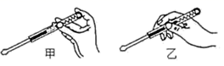
- 如图是一个带开关的插座，开关闭合，插座通电；开关断开，插座断电。部分电路已接好，请用笔画线代替导线将电路补画完整。
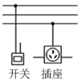

- 请用笔画线表示导线，将图中的电灯、开关和插座正确接入家庭电路中。
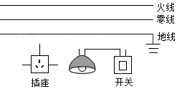
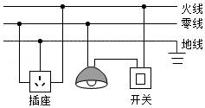

- 下列生活用电的做法。正确的是( )。
A．用铜丝代替保险丝； B．开关接在零线和用电器之间；
C．用电器的金属外壳与地线相连；D．插座上同时接入多个大功率用电器
- (2020·浙江衢州市·中考真题)开关是电路的重要元件，既可确保安全用电，又能方便控制电路。学校的STEM课堂上，小科在家庭电路图中设置了五处开关(如图所示)。小江觉得该电路设计不合理，因为有几处开关必须处于常闭状态，所以无需设置，这几处开关是( )
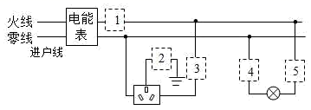
A．1、2 B．1、4 C．2、4 D．3、5
- 关于家庭电路和安全用电，下列说法中正确的是( )。
A．使用试电笔时，手指不能触碰试电笔上端的金属帽；
B．金属外壳的用电器必须接地；
C．低于220V的电压对人体都是安全的；
D．若空气开关“跳闸”，一定是电路中出现了短路
- 如图所示是家庭电路的部分示意图，图中的按钮开关就是家庭墙壁上常用的开关，熔断器是老式的保险丝。下列关于家庭电路的说法中，正确的是
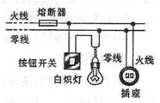
A．熔断器由电阻大、熔点高的材料制成
B．虽然按钮开关有塑料外壳，手湿时也不能进行操作
C．三孔插座也能按两孔插座进行安装
D．用同样亮度的LED灯代替白炽灯可以节能
- 如图所示，测电笔正确的使用方法是 （选填”甲”或“乙”），已知测电笔的电阻约为1.1×10⁶Ω，氖管和人体的电阻比它小得多，可以忽略，请你计算“220V 40W”灯泡正常工作时的电流约为正确使用测电笔时通过人体电流的 倍（结果保留到整数）。
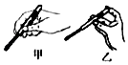
- 家用插线板上的指示灯在开关闭合时会发光，插孔也能正常通电；如果指示灯损坏，开关闭时插孔也能正常通电。根据上述现象，在图乙中画出插线板中开关、指示灯、插座和电源线的连接方式。
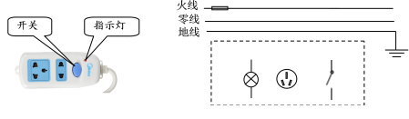

- 如图所示，用笔画线代替导线将电灯、开关、三线插座接到电路中。
